รายงานการปฏิบัติราชการประจำ เดือน ตุลาคม ๒๕๖7
ประจำปีงบประมาณ พ.ศ. ๒๕๖8
สถานีตำรวจภูธรพัฒนานิคม
แผนงาน/โครงการ/กิจกรรม | ตัวชี้วัด/สาระสำคัญ (แผนงาน/โครงการ/กิจกรรม) | หน่วยรับผิดชอบ |  | ผลการดำเนินการ | ระยะวลาลาดำเนินการ
แผนงาน/โครงการ/กิจกรรม | ตัวชี้วัด/สาระสำคัญ (แผนงาน/โครงการ/กิจกรรม) | หลัก | หน่วยปฏิบัติ | ผลการดำเนินการ | ระยะวลาลาดำเนินการ
กิจกรรม : กำหนดมาตรการป้องกันและปราบปรามยาเสพติด | นำมาตรการของศูนย์อำนวยการป้องกันและปราบปรามยาเสพติดของสำนักงานตำรวจแห่งชาติ เป็นแนวทางการปฏิบัติ | งานสืบสวน | งานสืบสวน | ดำเนินการตามศูนย์อำนวยการป้องกันและปราบปรามยาเสพติดของสำนักงานตำรวจแห่งชาติ เป็นแนวทางการปฏิบัติ | ประจำเดือน เดือน ต.ค.67

- ผลการจับกุมยาเสพติดงานสืบสวน ประจำเดือนตุลาคม 2567 จำนวน 22 ราย 21 คน
ข้อหา จำหน่าย ฯ 6 ราย 5 คน
ข้อหา ครอบครองฯ 10 ราย 10 คน
ข้อหา ครอบครองเพื่อเสพฯ 2 ราย 2 คน
ข้อหาเสพยาเสพติด 4 ราย 7 คน
รวมของกลาง ยาบ้า จำนวน 774 เม็ด ไอซ์ 0.20 กรัม

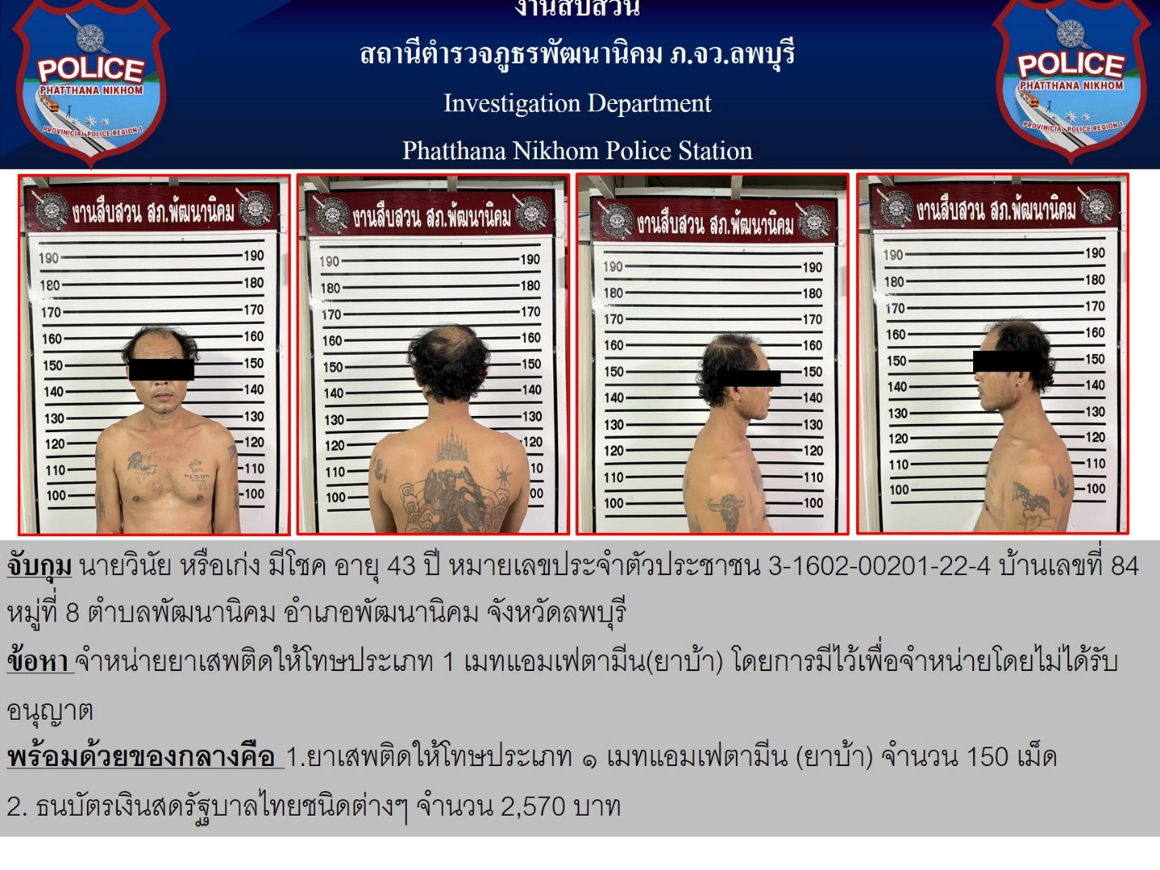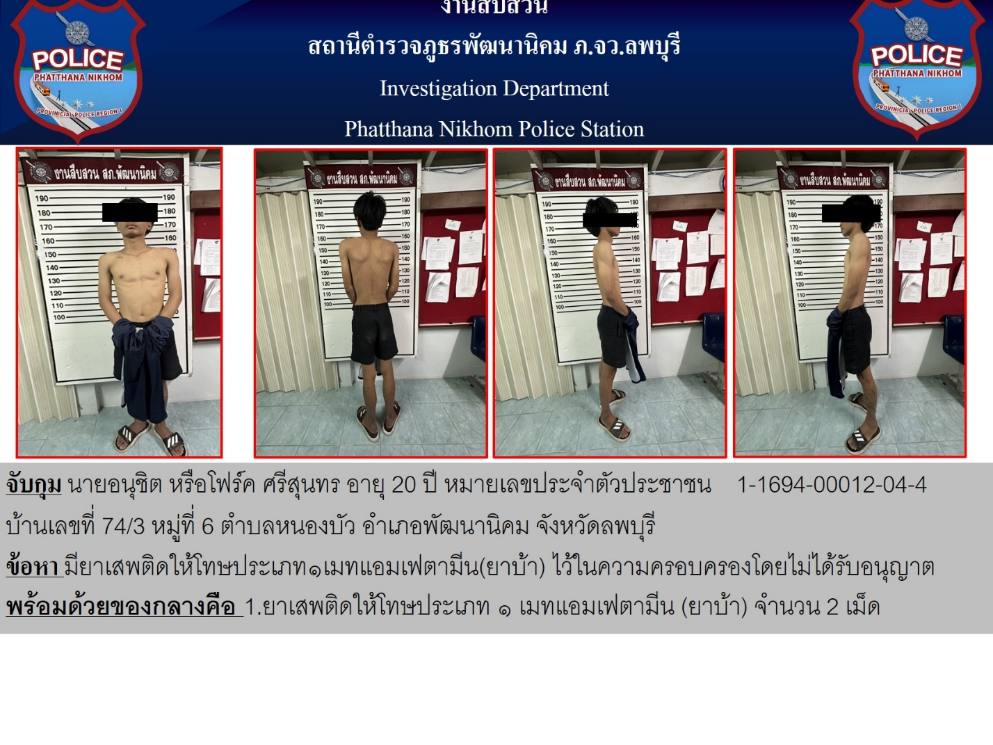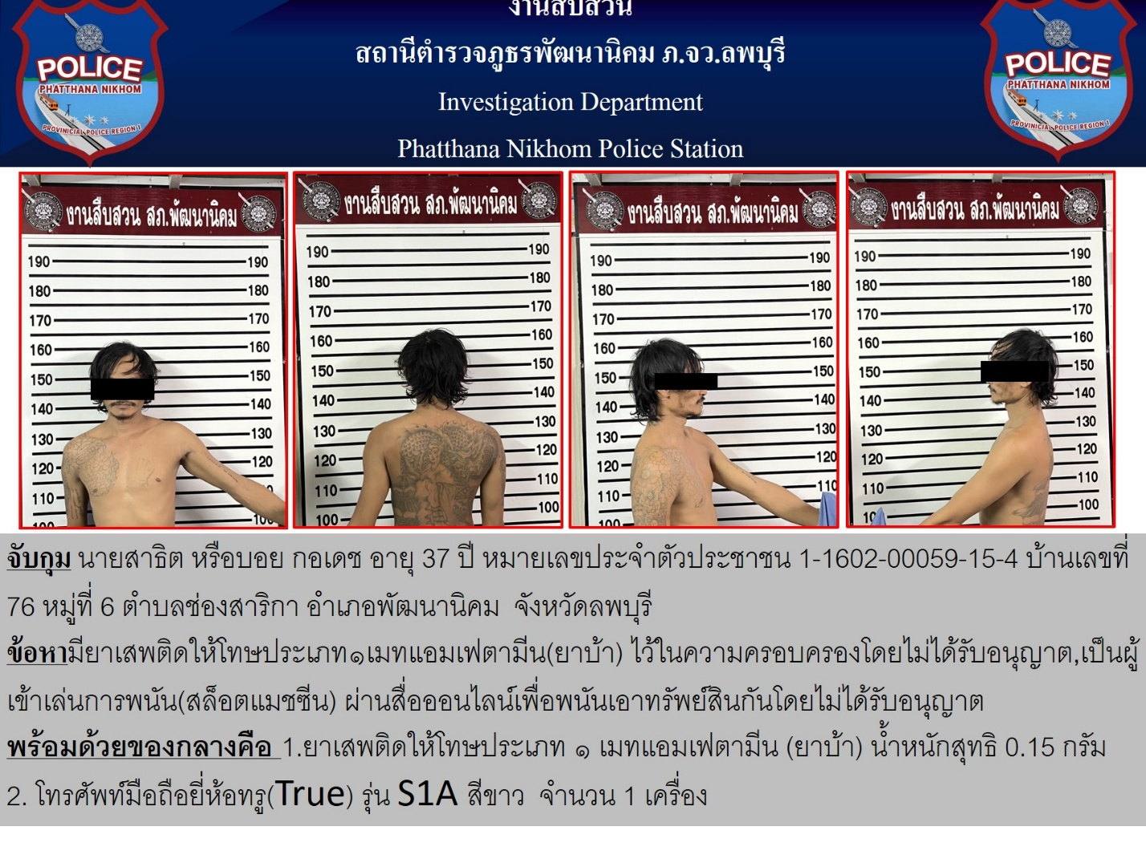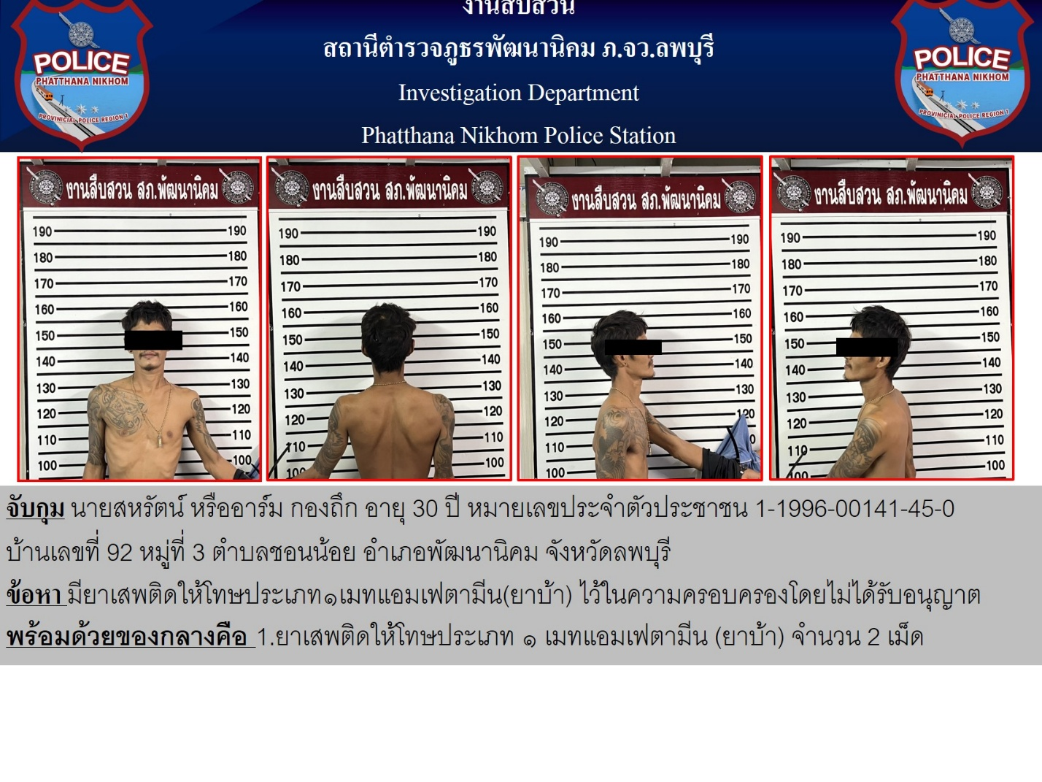
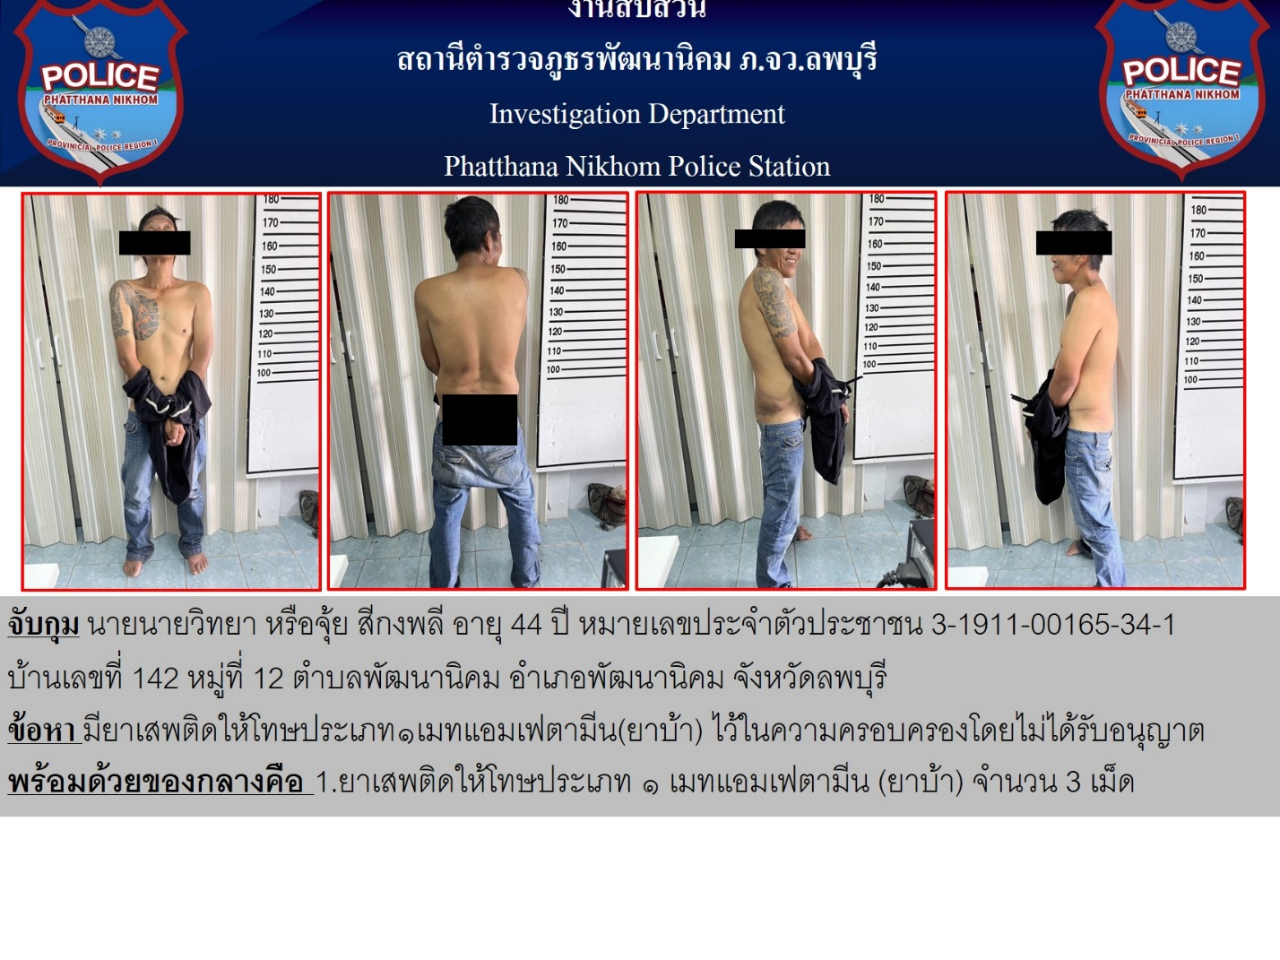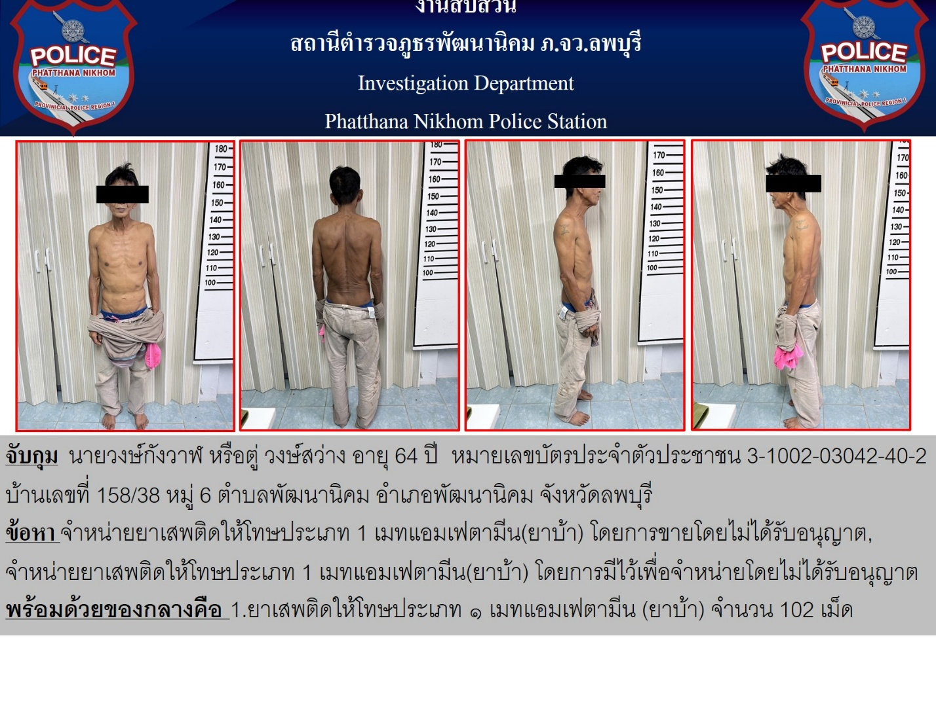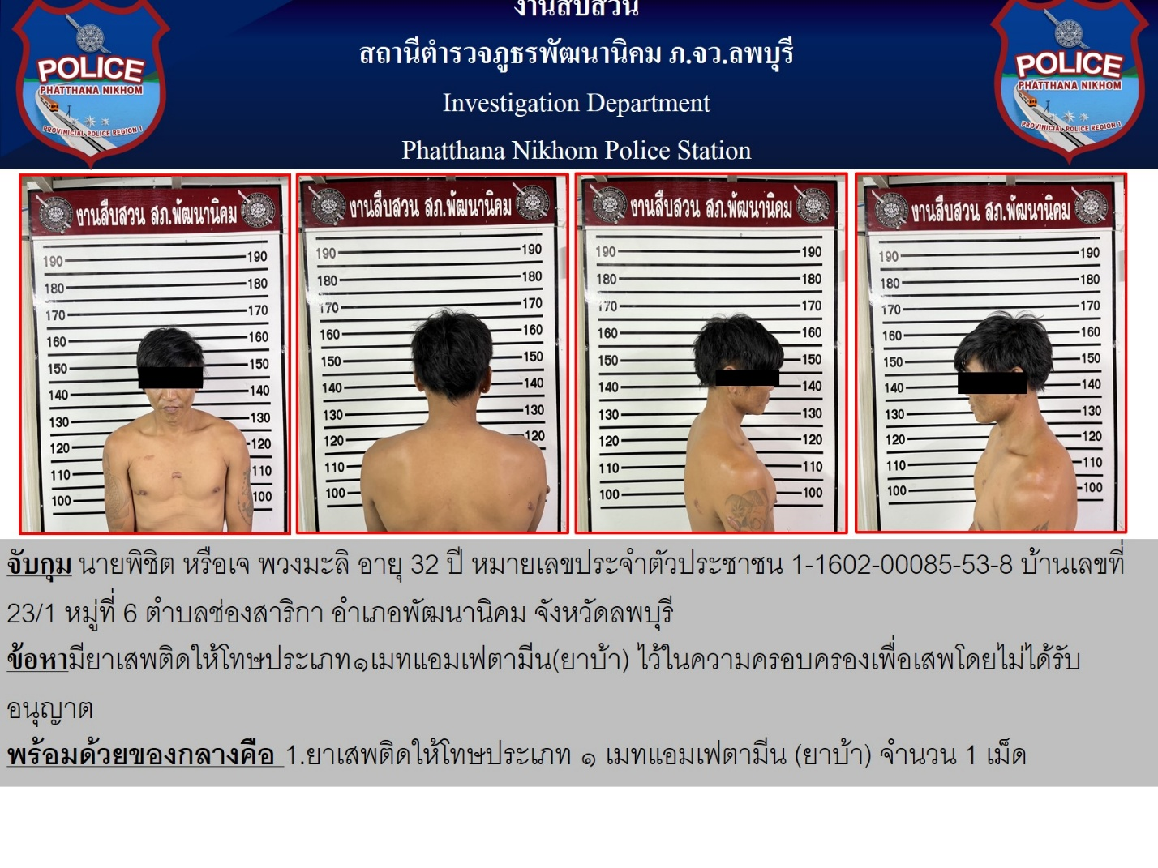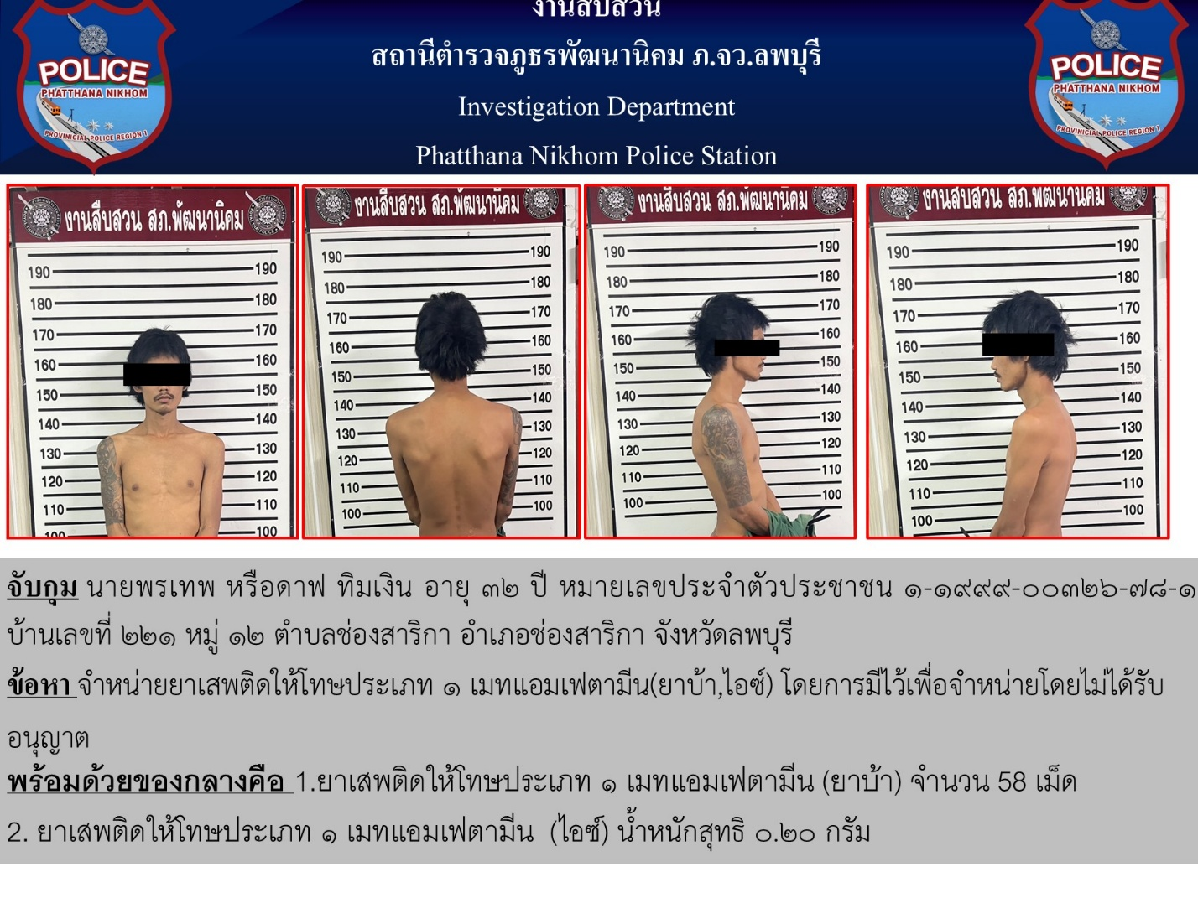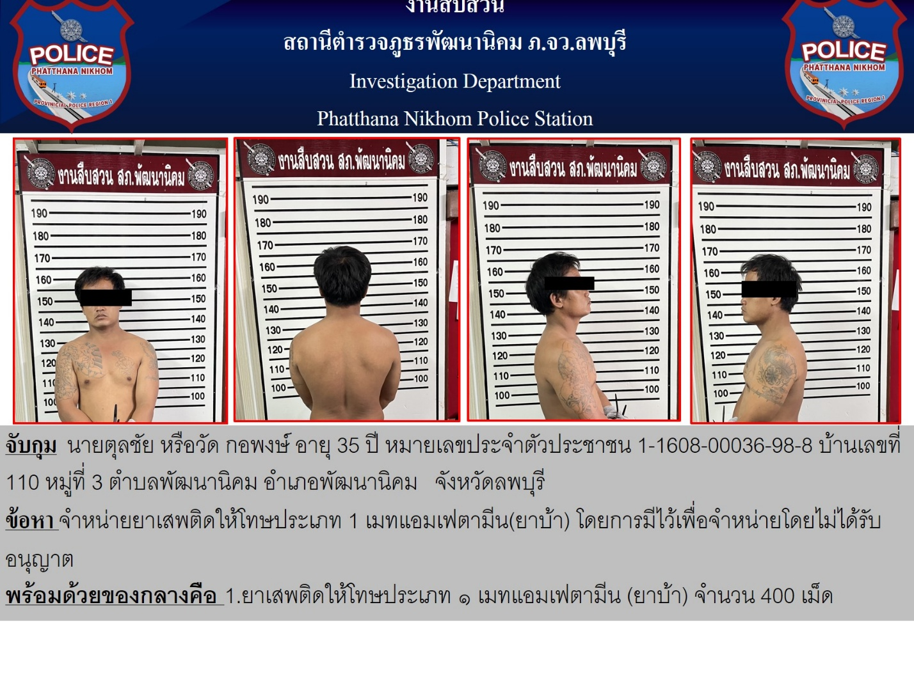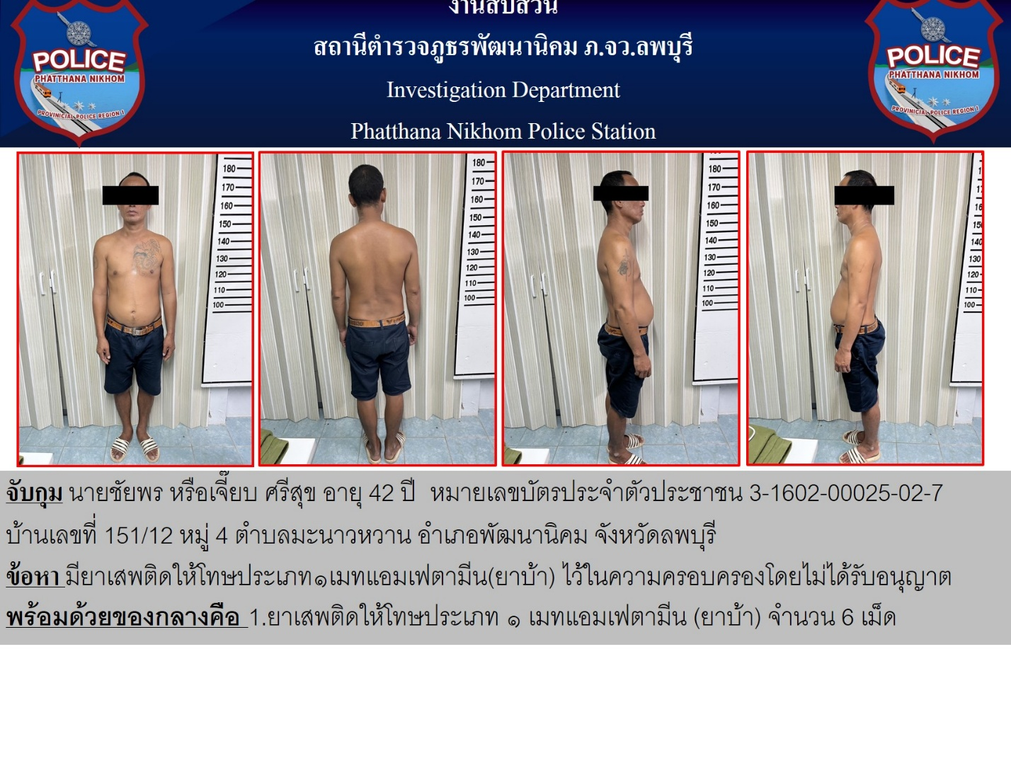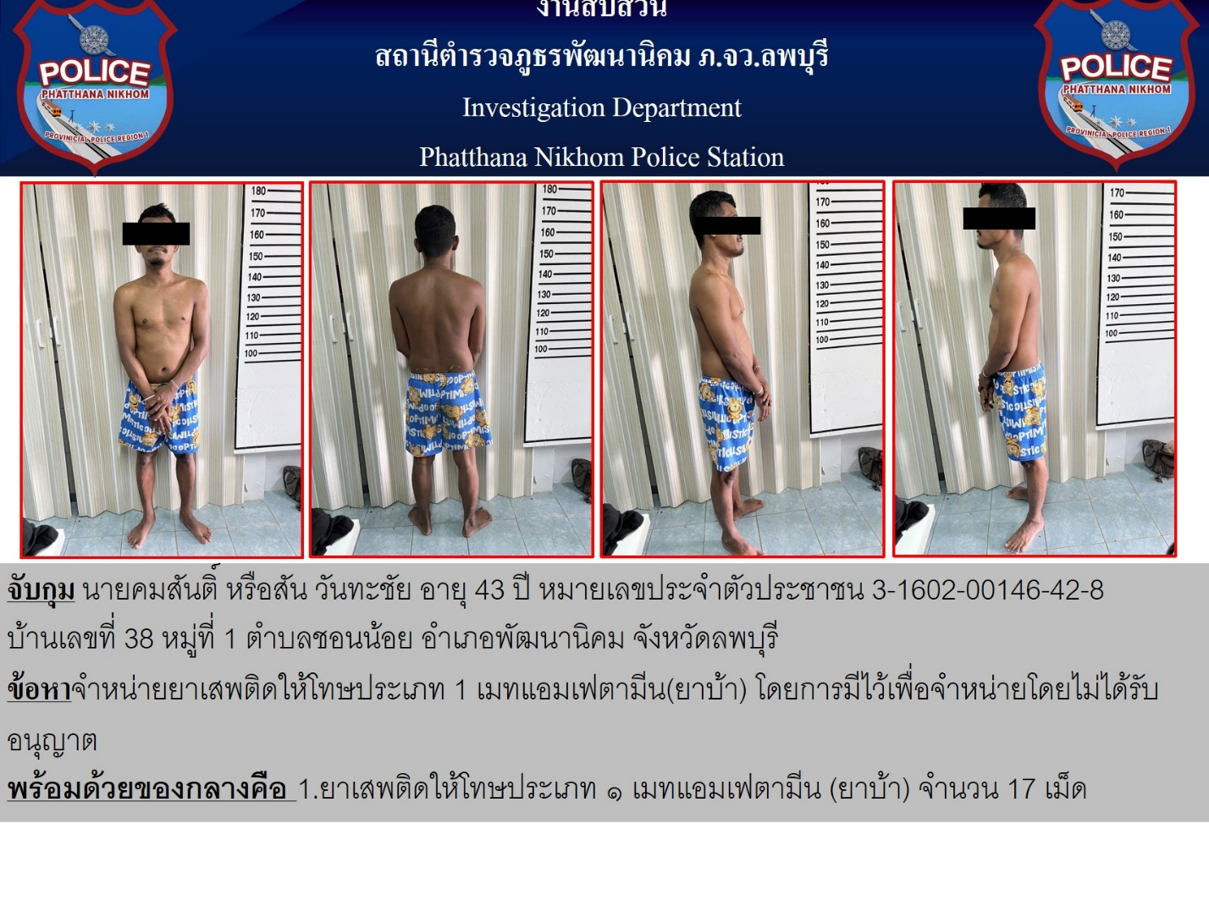

- ผลการจับกุมอาวุธปืน ประจำเดือนตุลาคม 2567 - ไม่มี-

- ผลการจับกุมการพนัน ประจำเดือนตุลาคม 256 1 ราย 1 คน

